Жилкайдарова Айсауле Бауржановна,
учитель начальных классов,
2 квалификационной категории,
школа-лицей №14 им. Н.К. Крупской,
г. Аральск

У. Турманжанов. Чья шапка?
разработка открытого урока по литературному чтению

Дата: Класс: 4В
Цель урока:
Познакомить детей с новым рассказом У. Турманжанова.
Задачи:
- формирование интереса к произведениям У. Турманжанова , рассмотреть особенности стиля его письма.
- развитие дифференцированной работы с текстом; умения проводить краткий анализ произведения; совершенствовать навыки выразительного чтения.
- активизация чувственного восприятия произведения - воспитание уважения к человеку, прожившему долгую, полную трудностей жизнь.
 | Деятельность учителя | Деятельность обучающихся | наглядности
3 мин. | - Организационный момент.  -Здравствуйте,ребята!  -Когда человек улыбается,у него работает18 мышц лица,когда хмурится 43 мышцы,т. е. на 25 мышц больше. Что полезнее, хмуриться или улыбаться?  -Давайте улыбнемся друг другу и начнем работу. | Ученики осмысливают поставленную цель. Дети делятся на группы с помощью наводящих вопросов учителя.
10 мин. | II. Проверка пройденного материала.Деление на группы.( Деферинсация).  - Было задано домашнее задание,написать аннотацию к произведению К. Паустовского «Корзина с еловыми шишками»  -Кто написал аннотацию,объединяется в1 группу,кто составил вопросы и ответил на них письменно, во 2 и 3 группу, а кто смог прочитать и пересказать в 4 группу.  -Итак,что такое аннотация? (Зачитывается одна из работ учеников.)  -Ребята ,я вас разделила на группы,а как нужно работать в группе? (Высказывания учеников)  -Итак, выбираем спикера,они по ходу урока заполняют оценочные листы для своей команды.  -В конце урока спикеры подсчитывают баллы, набранные каждым участником и всей команды в целом.  III.Актуализация знаний.  -Ребята, какие цели мы поставим перед собой на уроке?  - Обратите внимание на названия ваших групп, как вы думаете, о чем будет произведение, с которым мы сегодня познакомимся? (Высказывания детей)  Названия групп: добрые, наблюдательные, воспитанные, вежливые.  1.Объяснение нового материала.  Работа с эпиграфом урока. Пословица «Учись доброму, так худое на ум не пойдёт»  «Учись доброму, так худое на ум не пойдёт»  «Учись доброму, так худое на ум не пойдёт»  «Учись доброму, так худое на ум не пойдёт»  «Учись доброму, так худое на ум не пойдёт»  - Прочитайте, делая логическое ударение на разные слова в предложении. Обрати-те внимание, как меняется смысл сказанного.  - О чём эти слова? Поделитесь своими мыслями. Заслушать рассуждения учени-ков.( В помощь на доске записаны речевые конструкции:  «-Я считаю…»,  «-По – моему…»,  «-Мне кажется, что…»,  «-Я согласен с (имя), потому, что…».  «-(имя), ты не прав, так как…»,  « -А я думаю, что…».  - Ребята, а как нужно учиться доброму? (высказывания учеников)  - На этот вопрос, думаю, нам поможет произведение известного вам писателя Утебая Турманжанова «Чья шапка?»  2.Знакомство с творчеством У. Турманжанова.  3.Словарная работа.  Альчики-(асык) коленная косточка овцы или козы.  Игра в альчики- одна из самых древних и распространенных у народов Средней и Центральной Азии. Даже имеются памятники этой древней игре. | Ученики демонстрируют свои знания.  Спикеры отмечают баллы за домашнюю работу  5 баллов за написание аннотации  4 балла за составление вопросов  3 балла за пересказ.  Дети ставят цели.  Ученица рассказывает автобиографию У. Турманжанова. | Макет мишени.
15 мин. | III. Актуализация знаний. По методу «Броуновское движение» осуществляет усвоение нового материала.  Группе дается задание: Стратегия «Послушать – сговориться – обсудить»,  составить постеры и выступить с ним перед классом.  1.Чтение рассказа по группам  • - Сначала прочитайте первую часть текста , до диалога, про себя. Это значит читаем только глазами, губы закрыты. В этой части 198 слов, проверите себя - за сколько секунд вы прочтёте эту часть ( Ученики читают, учитель с секундомером измеряет время. Отрывок дети читают 2 раза, сравнивают время. Должно быть увеличение скорости чтения. Делают вывод.)  – Что же будет дальше? Как вы думаете,чем закончится произведение?(Дерево предсказаний).  • Чтение рассказа «по цепочке» до конца.  –Итак,ребята,предположение чьей группы оправдалось?  2.Анализ рассказа и выборочное чтение:  • Найти в тексте и прочитать описание осенней степи. Какие приемы использует автор в описании степи?  • Что такое «гнев храброго Карабаса»?  • Как мальчишки догадались, что шапка принадлежит пожилому пешеходу, у которого нет правой руки и он одинокий?(Высказывания учеников)  3.Работа в группе.  -Ребята, а как вы думаете, легче отвечать или задавать вопросы?  - Но и учиться задавать вопросы тоже надо уметь, в этом нам поможет «Ромашка Блума»  -Из чего состоит ромашка?  1группа - простые вопросы  2 группа- объясняющие вопросы  3 группа- творческие вопросы.  4 группа-оценочные, уточняющие, практические. | Ученики работают над постером.  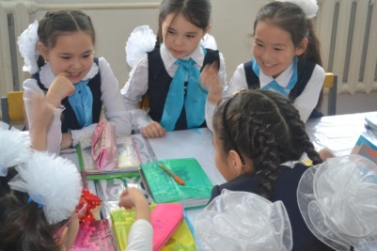  Дети составляют вопросы, записывают на стикерах | На стволе дерева написаны вопросы, дети отвечают письменно.  Макет «Ромашка Блума»
10 мин. | Закрепление урока.  -Ребята, чтобы закрепить урок, выполним задания:  1 группа:  Составление кластера «ЛЕСТНИЦА»  На столе у детей карточки со словами: смелые, заботливые, находчивые, наблюдательные, смышлёные, воспитанные, вежливые, предусмотрительные, лживые, глупые, ленивые.  Задание: выбрать подходящие слова к нашим героям. Объясняют и выстраивают лестницу из слов. На столе остаются неподходящие слова: лживые, глупые, ленивые. На верху лестницы располагают картинки с изображением мальчиков. Вывод: делая добрые дела, человек « поднимается выше» в глазах окружающих, его уважают, повышается самооценка.  - Тогда, где должны быть расположены оставшиеся слова? (ниже лестницы) Почему? Выслушать рассуждения.  2 группа: «Синквейн»  Караш. Тураш. Карахмед ага.  3 группа:  Исследовать предмет и рассказать о его хозяине.  4 группа:  Мини-исследовательская работа «Фишбоун».  Презентация работ.  III. Итог урока.  С) - В какой части текста заключена идея произведения? Прочтите последнюю часть рассказа. | 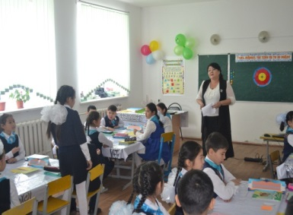  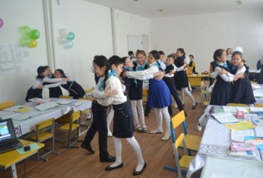  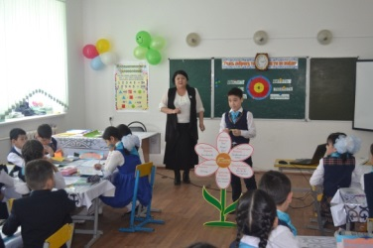 | постеры
5 мин. | Этап рефлексии: Стратегия «SMS-сообщение»  Кратко написать самое важное, что уяснил с урока с пожеланиями соседу по парте и отправить. Написать пожелание себе с точки зрения изученного на уроке.  - Что нового я узнал на уроке?  - За что я могу похвалить себя?  - Что мне не удалось сделать? Над чем надо поработать? | Оценивают работу своих одноклассников, пишут телеграммы.  На макетах телефонов записывают свое мнение по поводу урока. | фишки  макеты телефонов
2 мин. | VI. Домашнее задание. Написать сочинение на тему «Как можно дарить радость?» | Записывают домашнюю работу в дневниках.

